GUÍA DE LECTURA

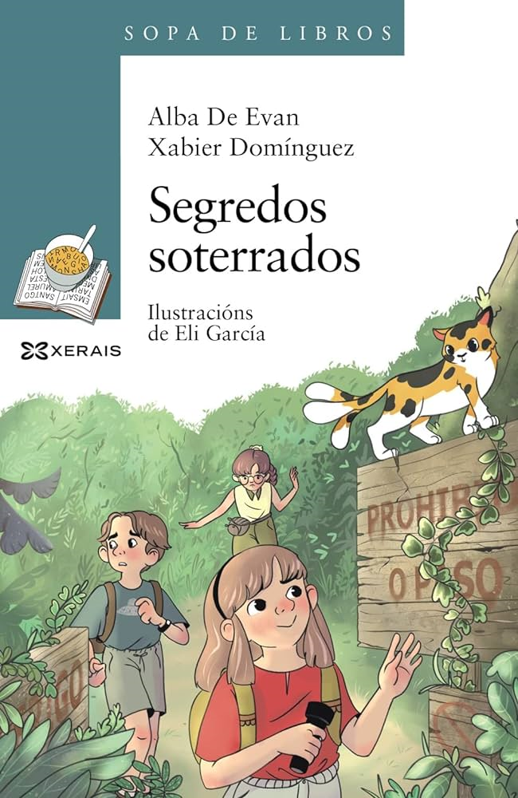

CEIP PLURILINGUE MANUEL SUEIRO
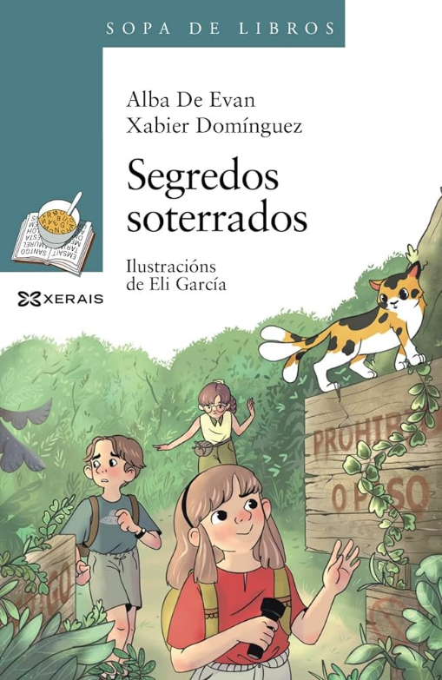
Secretos enterradoses un libro escrito por Alba de Evan Freijedo y Xabier Domínguez Pérez e ilustrado por Eli García para niños y niñas de 5º de Educación Primaria. Su carácter centrado en la realidad y la historia lo convierten en un texto de interés para todas las personas centradas en temas de actualidad como la corrupción empresarial en busca de un beneficio.

El libro Buried Secrets narra una aventura que viaja a la Segunda Guerra Mundial y descubre la presencia nazi en Galicia, los tesoros escondidos bajo tierra y las tramas de corrupción que dominan el mundo. La historia comienza en el campamento donde Ángela está disfrutando en Muíños junto a Sabela, Jorge y, por supuesto, la gata Morriña. Pero pronto, un misterio del pasado se cruza en el camino y da paso a una carrera contra el tiempo para descubrir la verdad y mantenerse a salvo. ¿Cuál es la relación entre una mina abandonada, un avión aliado y una poderosa multinacional?

Estos son los protagonistas de nuestra historia: Ángela, Jorge y Sabela.

Para conocer un poco más sobre los autores del libro, puedes leer esta mini-biografía:

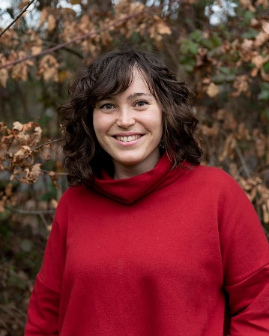
Alba de Evan Freijedo
Estudió primaria en la ciudad donde nació, pero hizo secundaria en el IES Blanco Amor de Ourense, donde se interesó por la escritura, participando en varios concursos literarios.
Realizó la Licenciatura en Historia y la Maestría en Magisterio en Ourense. Ha estado enseñando desde que se graduó.
Debutó en la literatura infantil ilustrada con el cuento A Superavoa de Antón, escrito junto a su pareja Xabier Domínguez Pérez, y editado tanto en gallego como en castellano por la organización Meu Rei.
También creó junto a Xabier Domínguez la serie Naturizo de temática medioambiental, que se desarrolla na Serra de San Mamede, de los que hay, hasta el momento, nueve títulos publicados.
En el año 2020 se fundó Editorial Antela, dedicada a la literatura infantil y juvenil, de la que es cofundadora y donde también ejerce como editora.
Siguiendo en el terreno del público infantil, ese mismo año publica Fronteiras de papel (Antela Editorial), que aborda los problemas que enfrentan los migrantes en su búsqueda de un futuro mejor. Antela Editorial ha publicado siete títulos: Fronteiras de papel, Soños de Cajamarca, Sueños de Cajamarca, Ya no soy mala, O gigante de Magarelos, Elvira y O país da choiva.
En el mes de mayo del año 2021 se publica su primera novela juvenil, Magia de Pedra con Ediciones Generales de Galicia, escrita junto a Xabier Domínguez, una historia que mezcla actualidad y fantasía, con elementos históricos de la historia antigua de gallega como una cultura castrexa. También en ese mismo año salió en octubre A bruja Selana con Ediciones de la Cumbre, novela infantil (a partir de 8 años) donde el centro de la trama es la vida de una brujita rural de Galicia.

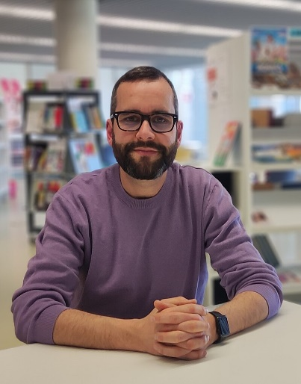
Alba de Evan Freijedo
Estudió Primaria en su ciudad natal de Vilar de Barrio, y cursó Secundaria en el IES Lagoa de Antela de Xinzo de Limia, donde se interesó por la escritura, participando en varios concursos de cuentos.
En esta etapa de educación secundaria ganó el III concurso de cuento, Letras Gallegas, organizado por el ayuntamiento de Xinzo de Limia y quedó finalista en el concurso de relato breve Entre nós, en gallego, en la fase provincial de Ourense, organizado por el Ministerio de Educación.
El estudió Maestro de la música en la Universidad de Santiago de Compostela del año 2004 a 2007. Se dedicó al mundo de la educación desde el final de su carrera, pasando por diferentes colegios de Galicia.
Creó en diciembre de 2015, junto con Abel Costa, la organización activista en favor de la infancia Meu Rei. Organización que se dedica a colaborar con otras entidades en el desarrollo de actividades o iniciativas que tengan impacto en este grupo social.
Debutó en el mundo del cuento infantil ilustrado con el cuento A Superavoa de Antón (2017) y La Superabuela de Antón (2017), libros publicados ambos en gallego como en castellano(Editorial Mi Rey) del que es coautor junto con Alba por Evan Freijedo.
Criado a la sombra de Sierra de San Mamede, creó junto a su compañera Alba De Evan la serie de cuentos con temática ambiental natural que se desarrolla en la misma Sierra.
Desde el 2017, el año de su publicación, se publicaron ocho títulos diferentes dentro de la colección: Una casa para el invierno, Un regalo para Naturizo, Un peligro inesperado, Un olor especiado, El regreso de las flores, Un hogar para Marmelo, ¿Dónde está Lusco? y Lazos de amistad.
En el año 2020, continuando en el ámbito del público infantil, publicó Fronteiras de papel (Editorial Antela), que aborda los problemas que enfrentan los inmigrantes en su búsqueda de un futuro mejor.
También en 2020, fue uno de los miembros fundadores de Antela Editorial, dedicada a la literatura infantil y juvenil, donde también se desempeña como editor.
En mayo de 2021, su primera novela juvenil, Magia de Pedra con Ediciones Generales de Galicia, escrita junto a Alba De Evan, una historia que mezcla actualidad y fantasía, con elementos históricos de historia antigua de gallega como una cultura castrexa.
En octubre del mismo año se publicó la segunda novela juvenil, A bruxa Selana con Cumio Edicións, escrita junto a Alba De Evan y traducida al español.

PREGUNTAS PARA TRABAJAR LA LECTURA

1 ¿Cómo se llaman los niños y niñas protagonistas del cuento?
2 ¿Cuál es el nombre del autor y el autor del libro?
3 ¿En qué provincia nació el autor del libro?
4 ¿Qué estudió el autor del libro?
5 ¿Cómo comienza la historia?
6 ¿Cómo se llama el director del campamento?
7 ¿Qué trabajo les dice Alberto que tienen que hacer mientras están en el campamento?
8 ¿Cuántos días van a acampar?
9 ¿Cuál es el premio que les promete Alberto?
10 ¿Qué es el Barón Rojo?
11 En el capítulo 3 "la noche más fría del invierno" cuenta la historia. ¿En qué año ocurrió el evento?
12 En el capítulo 3 “la noche más fría del invierno”. ¿En qué viajaban?
13 En el capítulo 3 “la noche más fría del invierno”. ¿Adónde iban?
14 En el capítulo 3 “la noche más fría del invierno”. ¿Qué les pasó a ellos?
15 En el capítulo 3 “la noche más fría del invierno”. ¿Cuántas personas viajaban?
16 En el capítulo 3 “la noche más fría del invierno”. ¿Cómo se llamaba el sargento?
17 En el capítulo 3 “la noche más fría del invierno”, el sargento sufre un accidente, ¿cómo intenta curarse?
18 En el capítulo 3 “la noche más fría del invierno”, el sargento sufre un accidente, ¿a qué tiene miedo?
19 En el capítulo 3 “la noche más fría del invierno”, ¿sobrevivió alguno de los ocupantes?
20 En el capítulo 3 “la noche más fría del invierno”, ¿a dónde fue la tripulación del avión?
21 En el capítulo 3 “la noche más fría de invierno”, el Sargento sufre un accidente, ¿qué hace para ocultar la información que tiene que proteger?
22 ¿Que es morriña?
23 ¿Cómo es morriña?
24 En la primera excursión, Ángela encuentra algo. ¿Qué es?
25 En la primera excursión, Ángela encuentra algo. Cómo es
26 En la primera excursión, Ángela encuentra algo. ¿Qué ha escrito?
27 En la primera excursión, Ángela encuentra algo. ¿Qué hay adentro?
28 En la primera excursión, Ángela encuentra algo. ¿En qué idioma está escrito?
29 En la primera excursión, Ángela encuentra algo. En el mapa está escrito el nombre de un municipio de Ourense, ¿cuál es?
30 En la primera excursión, Ángela encuentra algo. En el mapa está escrito el nombre de un municipio de Ourense, ¿qué hay alrededor de ese municipio que marcará la continuación de la historia?
31 ¿Por qué la mina interesaba a los ingleses y alemanes?
32 ¿Qué había en la mina?
33 ¿En qué año abandonaron la explotación de la mina?
34 ¿Por qué dejaron de explotar la mina?
35 Mientras duerme, ¿dónde guarda Ángela la caja?
36 ¿Cómo llaman al oro negro de Xurés?
37 ¿Cómo van a Mina de Sombras?
38 ¿Qué pones en la entrada de la Mina de las Sombras?
39 ¿Qué busca Ángela en su mochila para entrar a la Mina de las Sombras?
40 ¿Cuál es el método habitual de trabajo de MineCorp?
41 ¿Cómo se llama la Subdirectora de MineCorp?
42 Cuando entran a la Mina de las Sombras perciben un olor, ¿a qué huele?
43 La Mina de las Sombras estaba cerrada, pero ¿qué encuentran para darse cuenta de que están trabajando en ella?
44 Cerraron la Mina de las Sombras, pero encuentran un fragmento de roca, ¿de qué color es?
45. ¿Cuál es la característica más importante del coltán?
46. ​​¿Cuántos hombres descubren a Jorge, Sabela y Ángela en la Mina de las Sombras?
47 ¿En qué vehículo escapan de los dos hombres que encontraron en la Mina de las Sombras?
48 ¿Quién conduce el vehículo en el que escapan de los dos hombres que encontraron en la Mina de las Sombras?
49 Una vez que los dos hombres localizan a los niños y a Alberto en Muíños, ¿cómo escapan?
50 ¿Cuál era el verdadero trabajo de Alberto?
51 ¿Cómo se llama la organización donde trabaja Alberto?
52 ¿Qué estaba investigando Alberto?
53 ¿Dónde tiene su sede la organización OMDEMA?
54 ¿Cómo logra OMDEMA que MineCorp deje de explotar Mine das Sombras?
55 Una vez que se publica la investigación de OMDEMA, ¿qué sucede?
56 Una vez finalizada la historia, ¿qué pasa con nuestros protagonistas?
57 ¿Cómo se llama el grupo de wasap que tienen con Alberto?
58 ¿Qué tipo de avión fue el que se estrelló en Calvos de Randín en 1944?
Haz un dibujo de la escena que más te gustó del libro.

EVALUACIÓN

Indique si las siguientes afirmaciones son verdaderas o falsas:

Los protagonistas son Javier y su amigo Alex.
Ael autor del libro se llama Alba y Xabier.
La historia comienza con un informe de un laboratorio.
El avión en el que viajaba el militar era un bombardero.
Alberto trabaja para OMDEMA.
MineCorp era una empresa corrupta.
Alberto acaba en prisión.

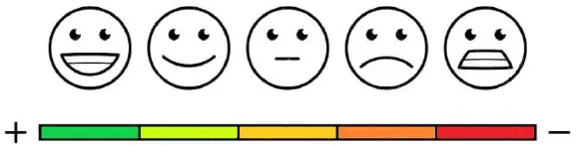
COLOREA TU OPINIÓN SOBRE EL LIBRO

¿TE GUSTÓ LAS ACTIVIDADES?

COLOREA TU OPINIÓN SOBRE EL CONCURSO

RESPUESTA: ¿Recomendarías leer este libro?

